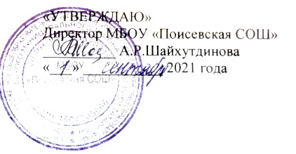

Социальный паспорт
муниципального бюджетного образовательного учреждения
«Поисевская средняя общеобразовательная школа»
Актанышского муниципального района
Республики Татарстан
на 2021-2022 учебный год

Общие сведения о школе:

- когда образована : 1937
- адрес : Республика Татарстан, Актанышский район, село Поисево, улица Красноармейская, 12
- контактный телефон : 8(8555)25-12-32
- административный аппарат школы:

№ | ФИО | должность | контактный телефон
 | Шайхутдинова Алсу Рашитовна | Директор школы | 89393155747
 | Нуртдинова Резеда Загировна | Заместитель директора по УВР | 89274784621
 | Вахитова Залина Назифовна | Заместитель директора по ВР | 89274687093

- количество учащихся в школе: 215 чел.
- гендерный состав учащихся: девочек - 115
мальчиков - 100
- количество преподавателей : 23
- классные руководители: 12 чел.

Аналитическая справка.
2021-2022 учебный год.
- Общая численность учащихся на начало учебного года : 215
- Детские организации, работающие в школе : 1
- Количество кружков по интересам и спортивных секций, работающих в школе : 27
- В них занимается детей всего: 201
Из них на учете в ПДН : 0
Из них на внутришкольном учете : 0
- Количество многодетных семей : 37 (67 уч.)
Семьи с 3 детьми - 28. Семьи с 4 детьми - 6. Семьи с 5 детьми – 3.
- Количество малообеспеченных семей : 6 (8 уч.)
- Количество неполных семей: 24 (34 уч.)
Только мать : 22
Только отец: 2
Только бабушка: 0
- Количество детей находящихся на опеке: 1
приемные: 0
- Количество неблагополучных семей : 0 (0 уч.)
- Количество детей, проживающих в интернате : 0
в приюте: 0
в дет.доме : 0
- Количество учащихся, состоящих на внутришкольном учете : 0
- Количество учащихся, состоящих на учете в ПДН : 0
- Количество учащихся «группы риска»: 30
- Количество учащихся, проживающих с мачехой и с отчимом: 6
- Сведения о здоровье детей:
Количество здоровых детей: 213
Детей с хроническими заболеваниями: 0
Детей инвалидов: 2

